中文名稱 | 液體分離與濃縮裝置
英文名稱
新型創作人 | 吳世卿
專利說明 | 一種液體分離與濃縮裝置，係包含有：一廢液桶，係容設有一水溶液，該水溶液係包含有一水及至少一溶質；一引流件，係一端設於該廢液桶內，並浸泡於該水溶液中，且該引流件係包含有多數個纖維，而該等纖維係收集成束，該等纖維外壁間係具有多數個間 隙，其中，該引流件之纖維係為碳纖維；一承接盤，係位於該引流件相對該廢液桶之另端下方，且該承接盤係具有一凹槽，而該水溶液係會經由該等間隙導引至該凹槽內；至少一吸熱體，係設置於該承接盤之凹槽內，並可吸收熱能且釋放熱度將該水溶液中的水蒸發，進而於該承接盤內遺留下該溶質；以及，一承接桶，係設於該承接盤下方，而待該溶質高過於該承接盤之周緣後即會溢流至該承接桶內。
圖片 | 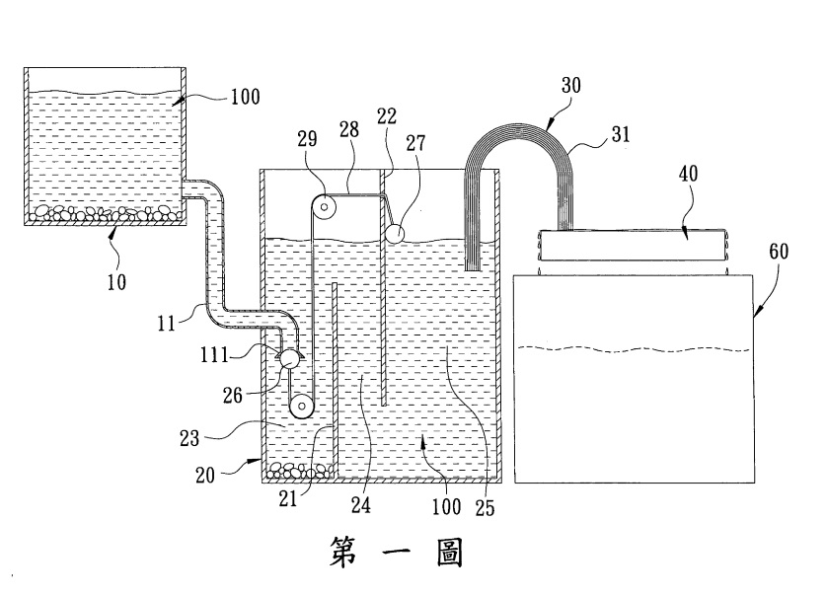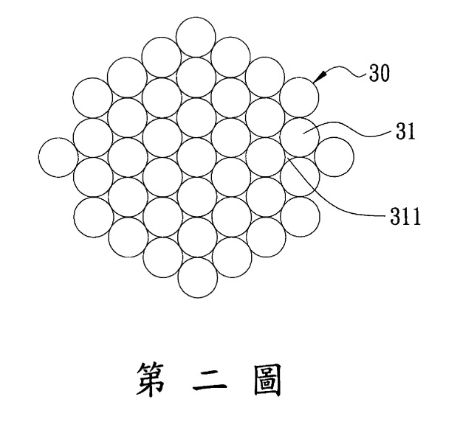
專利名稱列表

